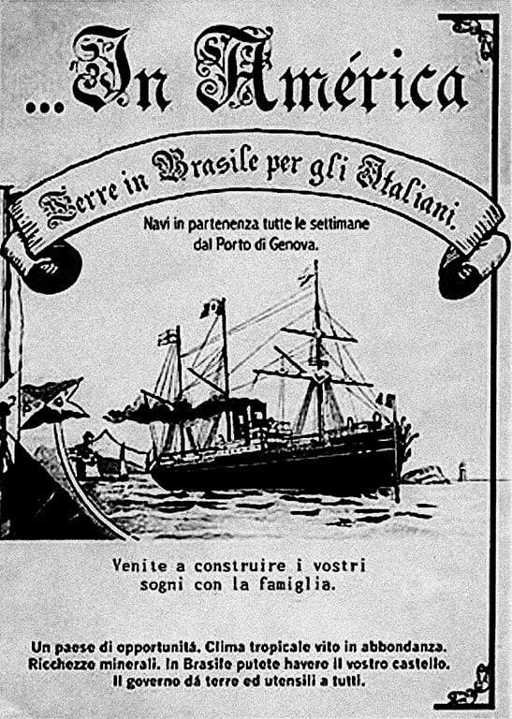
Cartaz com propaganda das terras brasileiras na Itália.

